# Đề 1 – Quản lý sinh viên

## Câu 1: Sử dụng SQLServer tạo CSDL QLSinhvien

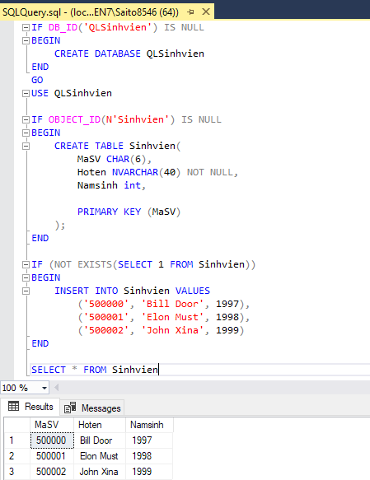Thực hiện theo như yêu cầu đề:

MaSV char(6)

Hoten nvarchar(40) not null

Namsinh int

Kèm theo 3 dữ liệu mẫu tự tạo.

## Câu 2: Tạo project QLSinhvien và Form frmSinhvien với giao diện

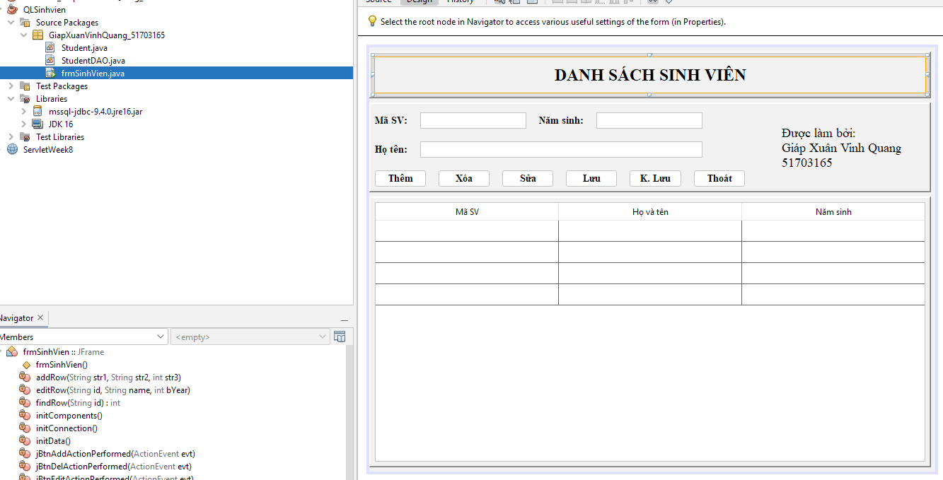

Design trong netbean

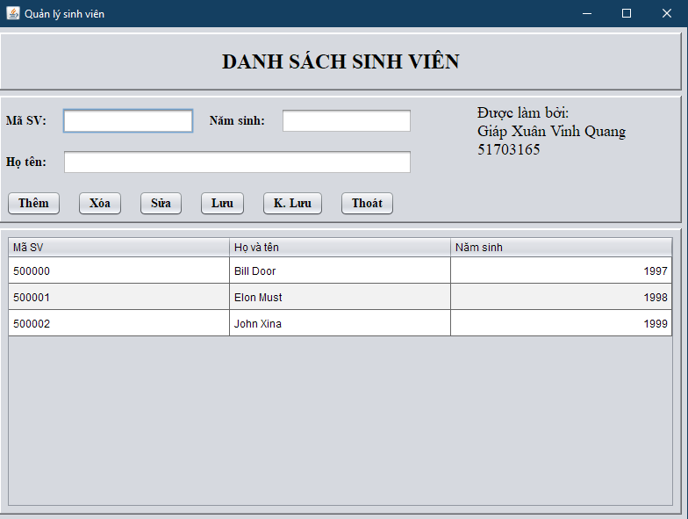

Phần mềm khi chạy

## Câu 7:

1. **Load danh sách Sinh viên vào jTable.**  
   Khi khởi chạy sẽ tự kết nối database và lấy dữ liệu để show như hình trên.  
   Source code hàm khởi chạy bảng jTable:

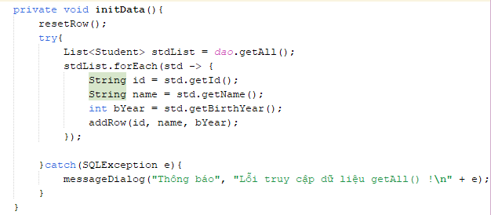

1. **Chọn 1 dòng trên jTable hiển thị tương ứng trên các jTextField.**  
   Khi click vào dòng dữ liệu nào thì ứng dụng sẽ lấy ID dòng dữ liệu đó để tìm lại object tương ứng và ánh xạ về lại các jTextField tương tự.

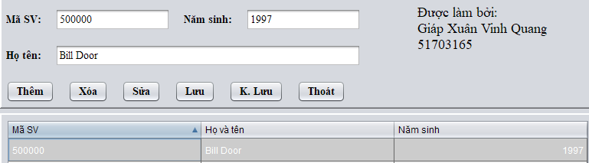

Source code hàm sự kiện jTableMouseClicked:

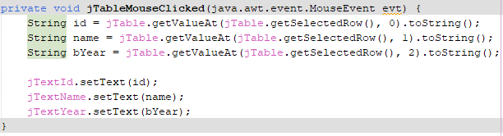

1. **Thêm mới và lưu dữ liệu thành công.**

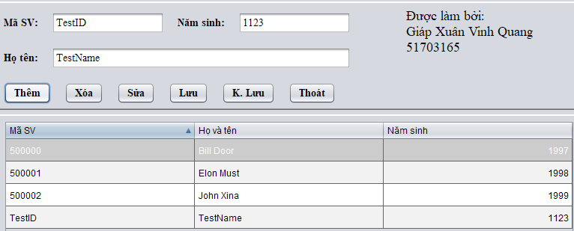

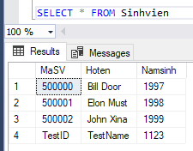Nhập dữ liệu đúng như yêu cầu với MaSV có 6 ký tự, năm sinh là một số nguyên dương, Họ tên không quá 40 ký tự. Bấm Thêm, hàm sẽ tạo một Student để thêm vào database sau đó thêm vào bảng jTable. Báo lỗi nếu thất bại.

Source code hàm sự kiện jBtnAdd:

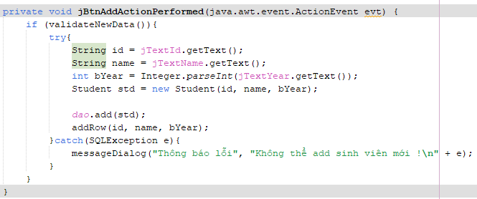

1. **Điều chỉnh và cập nhật dữ liệu thành công.**

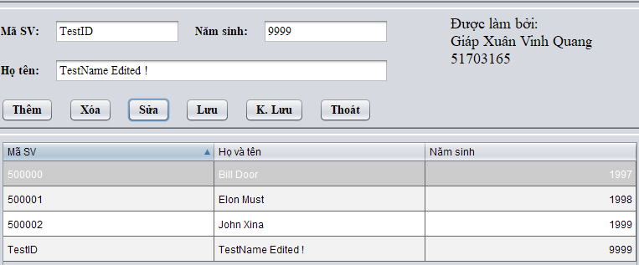

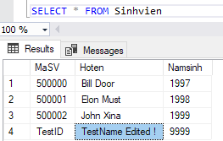Ghi MaSV hoặc bấm vào dòng dữ liệu trên jTable. Chỉnh lại thông tin năm sinh và họ tên theo đúng yêu cầu kiểu dữ liệu. Bấm sửa, hàm sẽ cập nhật lại với database và jTable. Báo lỗi nếu thất bại.

Source code hàm sự kiện jBtnEdit:

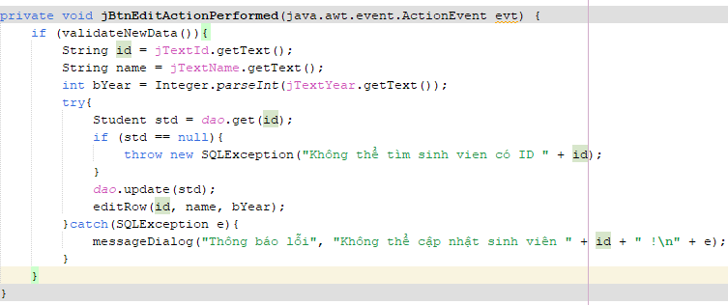

1. **Xóa dữ liệu thành công.**

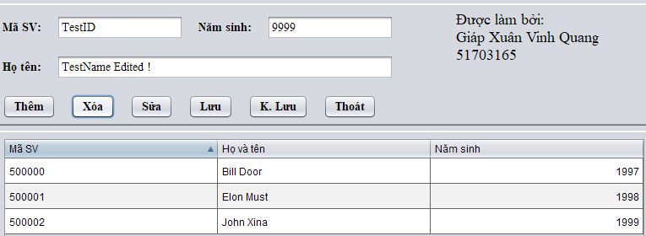

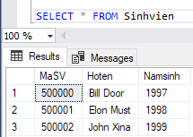Click vào dòng sinh viên hoặc nhập mã sinh viên cần xóa. Hàm sẽ xóa sinh viên trên database bằng khóa chính MaSV. Tìm dòng trên jTable có value bằng MaSV và xóa nó. Báo lỗi nếu thất bại.

Source code hàm sự kiện jBtnDel:

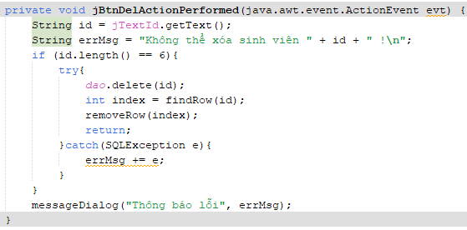

1. **Xử lý trang thái các jButton và jTextField đúng ngữ cảnh. Đóng form khi click jButton “Thoát”.**

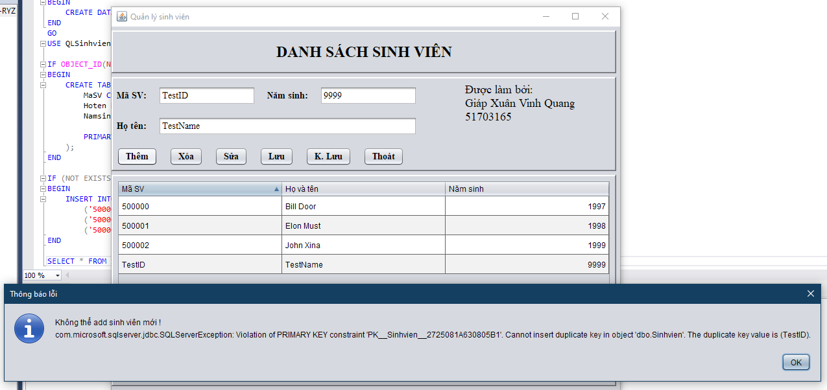

Thêm sinh viên có trùng ID.

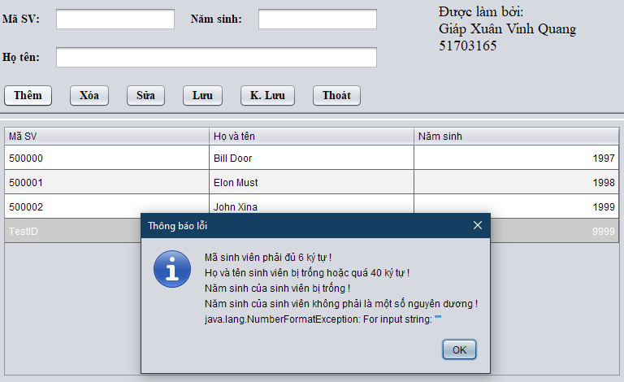

**Thêm** sinh viên không đạt yêu cầu khởi tạo.

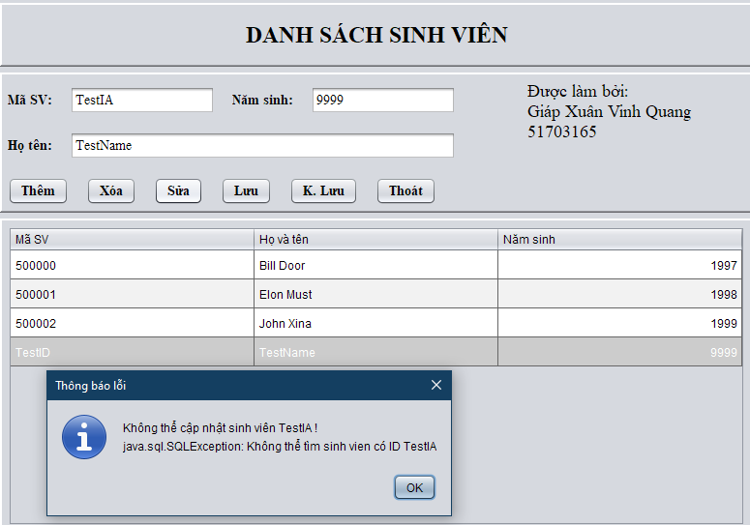

Sửa sinh viên sai mã sinh viên.

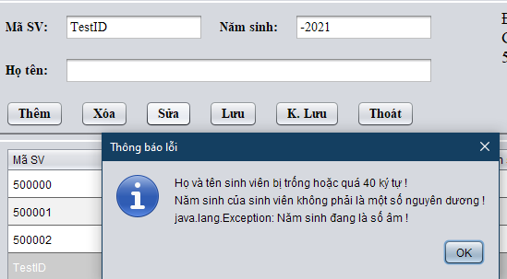

**Sửa** thông tin sai sinh viên không đạt yêu cầu khởi tạo.

2 Nút **lưu** và **không lưu** chưa được lập trình.

Nút **Thoát** đã có hàm thoát theo yêu cầu. 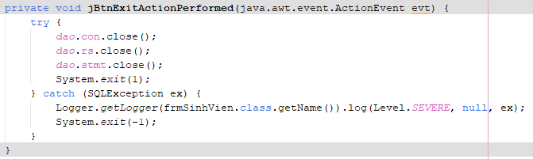

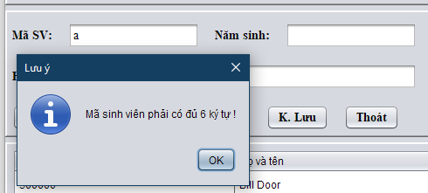

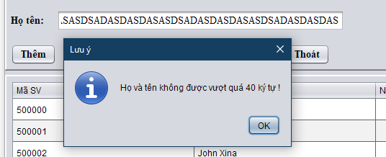

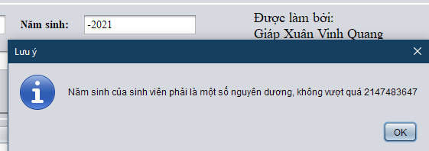

Các jTextField đã có hàm kiểm tra yêu cầu khi bị lostFocus.